ПАМЯТКА ДЛЯ РОДИТЕЛЕЙ
«ОСТОРОЖНО-ГРИПП!!!!!»
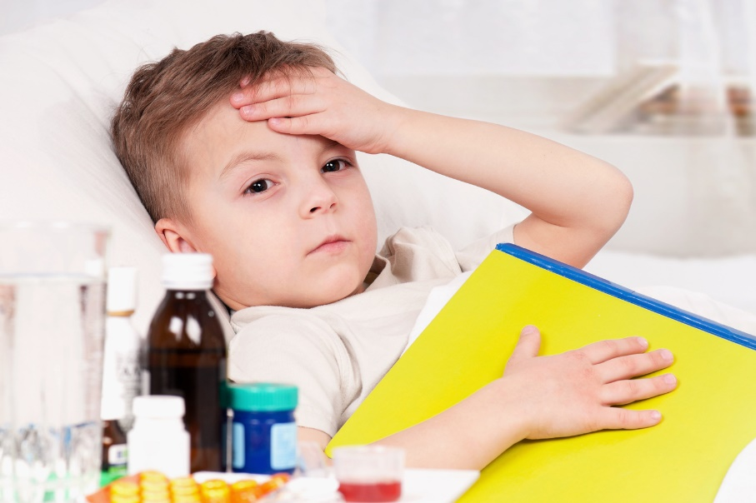

Грипп, вызываемый постоянно изменяющимся вирусом протекает как респираторное заболевание, передается от человека к человеку преимущественно воздушно-капельным путем, через руки, которыми мы прикрываем нос и рот при чихании и кашле. Большинство инфицированных переболевают гриппом в легкой и в среднетяжелой форме, однако, отмечаются и тяжелые случаи заболевания, в том числе с летальным исходом.
Каковы симптомы заболевания?
У большинства детей регистрируются следующие симптомы гриппа. В их число входят: Жар (повышенная температура). Кашель. Боль в горле. Ломота в теле. Головная боль. Озноб и усталость. Изредка - рвота и понос.
Как уберечься от инфицирования?
В основном вирусы гриппа передаются от человека к человеку через кашель или чихание больного. Вирус гриппа может попасть в организм (в глаза, нос или рот) через руки при соприкосновении с инфицированной поверхностью. Заболевшие дети должны оставаться дома (не посещать детский сад), а также держаться на расстоянии от других людей, пока их состояние не улучшится. Воздержитесь от посещения магазинов, кинотеатров или других мест скопления людей в районах, где был зафиксирован грипп.

Что делать, если заболел ребенок?
Оставляйте больного ребенка дома, кроме тех случаев, когда ему нужна медицинская помощь. Не отправляйте его в детский сад. Давайте ребенку много жидкости (морс, чай, сок, воду и др.).
Создайте больному ребенку комфортные условия. Крайне важен покой.
Если у ребенка жар, боль в горле и ломота в теле, вы можете дать ему жаропонижающие лекарства, которые пропишет врач с учетом возраста пациента.
Если кто-либо в вашем доме заболел, не допускайте его контакта со здоровыми и, особенно, с детьми.
Держите салфетки и корзину для использованных салфеток в пределах досягаемости больного.
Вызовите врача на дом. Если ваш ребенок имел контакт с больным гриппом, спросите у врача о необходимости приема антивирусных лекарств для предупреждения заболевания.
Если у вашего ребенка появился какой-либо из следующих настораживающих признаков:
-учащенное или затрудненное дыхание,
-синюшность кожных покровов,
-отказ от достаточного количества питья,
-непробуждение или отсутствие реакции на внешние раздражители
возбужденное состояние,
-симптомы проходят, но потом возвращаются с жаром и сильным кашлем

Немедленно обратитесь за медицинской помощью!!!

